**Χαρακτηριστικά – προσδιορισμός χρώματος**

#### **Σκοπός της Διδακτικής Ενότητας**

Σκοπός της διδακτικής ενότητας είναι η αναφορά στα χαρακτηριστικά του χρώματος για τον προσδιορισμό του και την αναγνώρισή του. Η περιγραφή ενός χρώματος μπορεί να διαφέρει από άνθρωπο σε άνθρωπο, από τις συνθήκες ύπαρξής του, από κουλτούρα σε κουλτούρα, από τεχνολογία σε τεχνολογία. Είναι απαραίτητο λοιπόν να αναγνωρίζουμε τα χαρακτηριστικά του χρώματος και να τα προσδιορίζουμε τόσο με υποκειμενικά όσο και με αντικειμενικά κριτήρια.

#### **Προσδοκώμενα Αποτελέσματα**

#### Με την ολοκλήρωση της ενότητας, οι εκπαιδευόμενοι θα είναι σε θέση:

* να αναφέρουν τα βασικά χαρακτηριστικά των χρωμάτων
* να περιγράφουν τις έννοιες: απόχρωση, κορεσμός, φωτεινότητα
* να αναγνωρίζουν τα υποκειμενικά και τα αντικειμενικά κριτήρια προσδιορισμού χρωμάτων

***Έννοιες – κλειδιά***

Απόχρωση - Hue

Κορεσμός - Saturation

Φωτεινότητα - Lightness ή Brightness ή Value

ΧΑΡΑΚΤΗΡΙΣΤΙΚΑ ΧΡΩΜΑΤΟΣ

Για να προσδιοριστεί ένα χρώμα εξετάζουμε τρία βασικά χαρακτηριστικά τους: την απόχρωση, τον κορεσμό και την φωτεινότητά του.

**Απόχρωση ή χροιά (Hue)**

Είναι η βασική αίσθηση του χρώματος Αναφέρεται στην πρώτη λέξη που χρησιμοποιούμε όταν συνήθως σκεφτόμαστε τα χρώματα. Η απόχρωση ορίζει το κυρίαρχο μήκος κύματος που επικρατεί στην σύστασή του. Όταν χρησιμοποιούμε λέξεις όπως το κόκκινο, μωβ, πορτοκαλί, κ.λπ., περιγράφουμε την απόχρωση του χρώματος (Εικόνα 1).

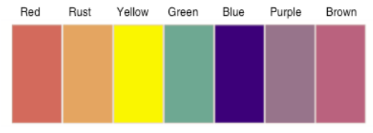

Εικόνα . 1 Αποχρώσεις του κόκκινου, κίτρινου, πράσινου κλπ.

**Κορεσμός ή Ένταση (Saturation)**

Είναι η καθαρότητα ή η ένταση του κυρίαρχου χρώματος χωρίς προσμίξεις γκρίζου τόνου, είναι δηλαδή έντονο ή θαμπό (καθαρότητα απόχρωσης). Μια ιδιαίτερα κορεσμένη απόχρωση, έχει ζωντανό και έντονο χρώμα, ενώ ένα λιγότερο κορεσμένο χρώμα εμφανίζεται πιο συγκρατημένο και γκρι (Εικόνα 2). Ένα ουδέτερο γκρι θεωρείται πως έχει μηδενικό κορεσμό.

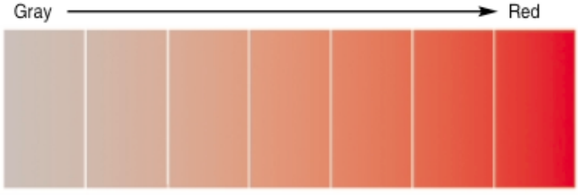

Εικόνα 2. Στάδια κορεσμού στο κόκκινο χρώμα.

**Τόνος ή φωτεινότητα ή αξία (Brightness ή Lightness ή Value)**

Είναι η χρωματική γκάμα που προκύπτει από την ανάμειξη ενός χρώματος με διάφορες ποσότητες μαύρου ή άσπρου. Αντιλαμβανόμαστε επίσης τις διαφορές στο χρώμα ανάλογα με το πόσο σκοτεινό ή φωτεινό είναι. Ένα χρώμα είναι πιο φωτεινό όσο λιγότερο μαύρο περιέχει (Εικόνα 3). Παράδειγμα ένα κόκκινο ανοιχτό είναι πιο φωτεινό από ένα κόκκινο σκούρο διότι περιέχει λιγότερο μαύρο, οπότε ανακλά περισσότερο φως.

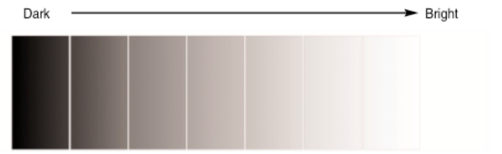

Εικόνα 3. Τόνοι του μαύρου από σκούρο σε φωτεινό.

Στην εκτύπωση η φωτεινότητα του χρώματος εξαρτάται από την ποιότητα της μελάνης και το χρώμα του χαρτιού. Σχετίζεται επίσης με τις ιδιότητες της φωτεινής πηγής κάτω από την οποία παρατηρείται το χρώμα.

**Χαρακτηριστικά χρωμάτων δημιουργημένων χρωμάτων**

**Όταν ορισθεί ένα χρώμα όπως κόκκινο, καφέ ή μωβ κλπ. τότε αυτό το χρώμα μπορεί να γίνει πιο φωτεινό, σκούρο ή μουντό με προσμίξεις λευκού γκρι ή μαύρου με τους ορισμούς TINT, TONE, SHADE (Εικόνα 4).**

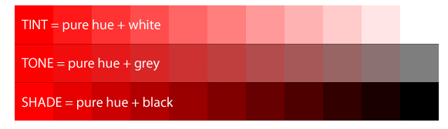

Εικόνα 4 http://learn.leighcotnoir.com/artspeak/elements-color/hue-value-saturation/

**Tint**: μίξη του χρώματος (pure hue) με το άσπρο για την αύξηση της φωτεινότητας.

**Tone**: μίξη του χρώματος (pure hue) με το γκρίζο για αλλαγή του τόνου.

**Shade**: μίξη του χρώματος (pure hue) το μαύρο για μείωση της φωτεινότητας.

**Αξία των χρωμάτων – τονικό βάρος**

Όλα τα χρώματα έχουν μια εγγενή αξία στην σκάλα των τόνων. Το χρωματικό τους «βάρος» αντιστοιχεί με μια αξία που μπορεί να αξιολογηθεί υποκειμενικά και αντικειμενικά στην κλίμακα του γκρι (Εικόνα 5,6).



Εικόνα 5 Παράδειγμα τονικής αξίας με 7 τόνους. Πηγή: https://aces.nmsu.edu/pubs/_c/C316/welcome.htm

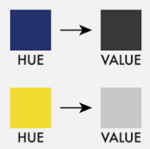

Εικόνα 6 Παραδείγματα της εγγενούς τονικής αξίας δυο χρωμάτων. Πηγή: https://aces.nmsu.edu/pubs/_c/C316/welcome.html

**Υποκειμενικοί και αντικειμενικοί παράγοντες προσδιορισμού χρώματος**

Ένα χρώμα, όπως προαναφέρθηκε, μπορεί να προσδιοριστεί με το βασικό του χρώμα, τον κορεσμό του και την φωτεινότητά του, παράγοντες που αξιολογούνται με την προσωπική αντίληψη. Παράδειγμα ένα σκούρο πράσινο για έναν ζωγράφο μπορεί να είναι ανοιχτό για έναν εκτυπωτή ή αντίστροφα. Είναι λοιπόν αναγκαίο να υπάρχει αντικειμενικός προσδιορισμός των χρωμάτων ώστε να αντιλαμβανόμαστε όλοι το ίδιο χρώμα ανεξαρτήτως συνθηκών.

Τα χρώματα μπορούν να προσδιοριστούν αντικειμενικά με αριθμούς μέσω της χρωματομετρίας. Με την χρωματομετρία μπορούμε να ορίσουμε το επικρατούν μήκος κύματος, την θερμοκρασία του χρώματος, μεγέθη συνιστωσών ακτινοβολιών κλπ. με ειδικά όργανα όπως είναι τα χρωματόμετρα, τα φασματοφωτόμετρα πυκνόμετρα κλπ.

***Αντίληψη Χρωματομετρία***

***(υποκειμενικοί παράγοντες) (αντικειμενικοί παράγοντες)***

Απόχρωση Επικρατούν μήκος κύματος

Κορεσμός Θερμοκρασία χρώματος

Ένταση ή Φωτεινότητα ή Αξία Μεγέθη συνιστωσών ακτινοβολιών κλπ.

Η απόχρωση, ο κορεσμός και ο τόνος είναι υποκειμενικά. Εξαρτώνται από την κρίση, το φωτισμό του παρατηρητή, το μέγεθος του δείγματος, το πλαίσιο και άλλους παράγοντες. Η χρωματομετρία είναι αντικειμενική. Καθορίζεται με μέτρηση μέσω του φασματοφωτομέτρου (μέτρα αντικατοπτρισμούς / ακτινοβολία φωτός), χρωματόμετρο (μέτρα βασικά χρώματα), κλπ.

**Θερμοκρασία χρώματος**

Ένα χαρακτηριστικό ακόμα του χρώματος είναι η θερμοκρασία του. Αυτή η θερμοκρασία δεν έχει σχέση με πραγματική θερμότητα αλλά με το χρώμα μιας φωτεινής πηγής. Στην ουσία θερμοκρασία χρώματος είναι ο όρος που χρησιμοποιείται για να εκφράσει πόσο ‘θερμό ή ‘ψυχρό’ είναι το φως που εκπέμπεται από κάποια φωτεινή πηγή μετρούμενο σε βαθμούς Kelvin (K). Για να κατανοήσουμε αυτήν την έννοια ας σκεφτούμε πως όλα τα αντικείμενα όταν πυρακτώνονται εκπέμπουν φως του οποίου η ένταση εξαρτάται από την θερμοκρασία πυρακτώσεως. Παράδειγμα ένα κομμάτι σίδερο όταν πυρακτώνεται στην αρχή κοκκινίζει και με την αύξηση της θερμοκρασίας σταδιακά γίνεται λευκό (λαμπτήρες πυρακτώσεως). Με αυτόν τον τρόπο μπορεί να γίνει συσχετισμός της θερμότητας και του φωτός. Προσδιορίστηκε ότι η θερμοκρασία χρώματος μιας πηγής πχ λάμπα είναι η θερμοκρασία στην οποία πρέπει να θερμανθεί ένα μαύρο σώμα για να εκπέμψει ακτινοβολία του ιδίου μήκους κύματος με την εξεταζόμενη πηγή φωτός.

Οι περισσότερες γνωστές φωτεινές πηγές έχουν θερμοκρασία χρώματος από 2500 έως 5000 Kevin. Όσο αυξάνεται η θερμοκρασία χρώματος τόσο αυξάνεται και το ποσοστό της μπλε ακτινοβολίας και το φως θεωρείται ψυχρό. Στην αντίθετη περίπτωση το φως θεωρείται θερμό (Εικόνα 7) (Φωτογραφία ΙΙ, Παιδαγωγικό Ινστιτούτο, 2000).

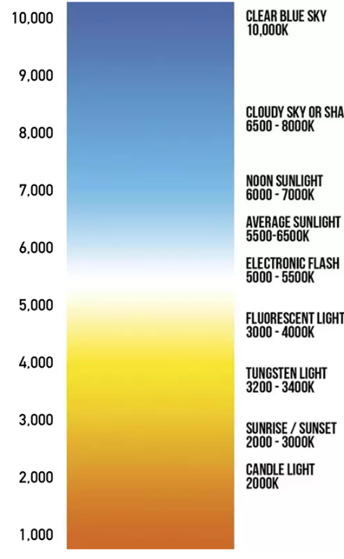

Εικόνα 7Πίνακας θερμοκρασίας χρώματος με βαθμούς Kelvin Πηγή: https://medium.com/hd-pro/the-color-temperature-scale-f9184f9d8994

[FTeducation: Η ΘΕΩΡΙΑ ΤΩΝ ΧΡΩΜΑΤΩΝ](https://fteducation.blogspot.com/2013/02/blog-post_8174.html)